footer_logo_10

“**中国知网”课程作业管理系统**

用户操作说明

（院系管理员）

同方知网数字出版技术股份有限公司

科研诚信技术公司

2019年3月25日

**“中国知网”课程作业管理系统用户操作说明**

**（院系管理员）**

# 登录

登录地址：http://tscheck.cnki.net/cm

登录方式：用户名登录后可绑定微信进行登录（首次登录系统后，绑定微信）。

二级学院管理员用户名:工号

二级学院管理员用户名：密码

# 使用前的准备

使用前准备的信息包括课程信息、教师、助教信息、学生信息、选课信息。主账号管理员已导入本院系的信息，不需要重复导入即可查看和管理。

## 教师/助教账号信息

教师和助教账号信息导入和维护一致，助教操作请参考本节。

### 导入

导入教师信息需要根据教师登录系统的方式选择模板，支持邮箱登录和编号登录两种方式，按模板导入相应信息。

操作路径：用户管理→课程信息和账号管理→导入基础信息→教师信息管理-导入教师信息。

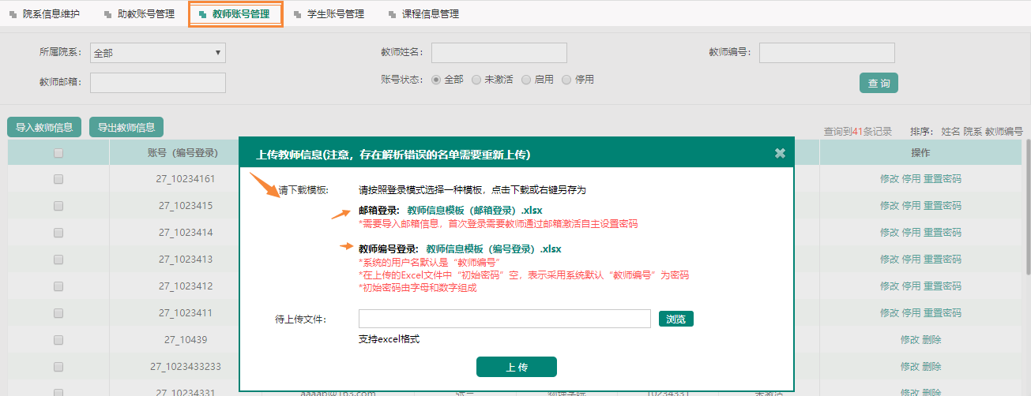



### 信息维护

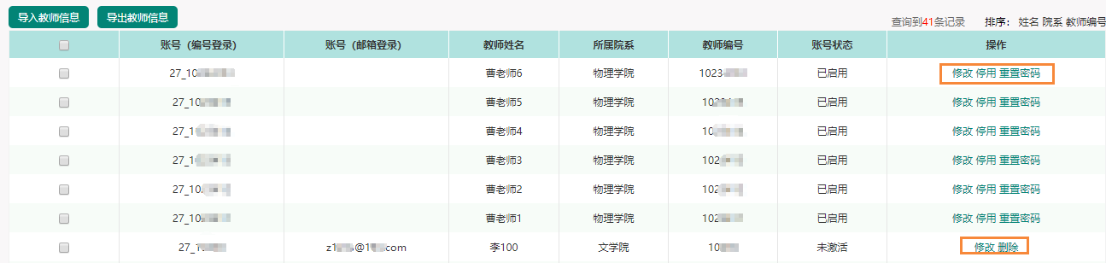

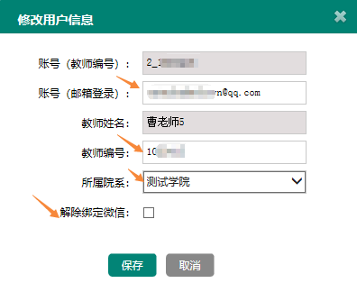

## 学生信息

### 导入

操作路径：用户管理→课程信息和账号管理→导入基础信息→学生信息管理-导入学生信息。

### 信息维护

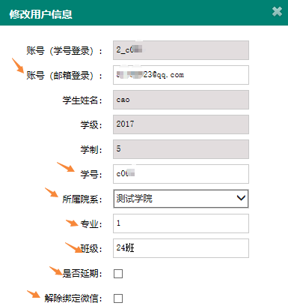

## 课程信息

课程信息由主账号管理员导入，也可由院系管理员导入，主账号已导入的不需要重复导入。

操作路径：用户管理→课程信息和账号管理→导入基础信息→课程信息-导入课程信息。

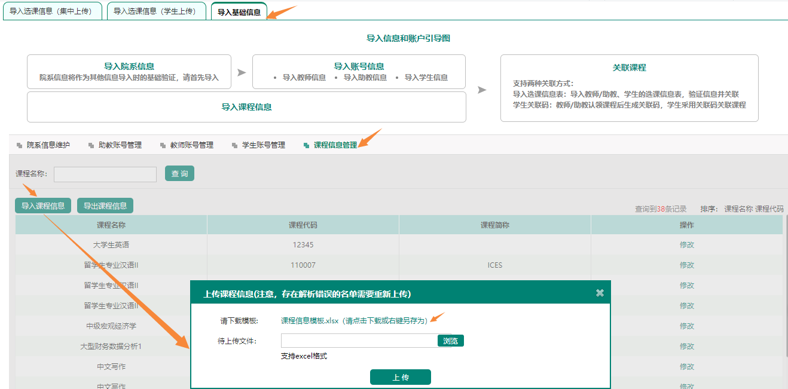

# 导入选课信息

选课信息分管理员批量导入和教师/助教认领两种方式导入系统。

## 批量导入教师/助教选课信息

操作路径：用户管理→导入选课信息→选课信息（教师/助教）→验证并关联。

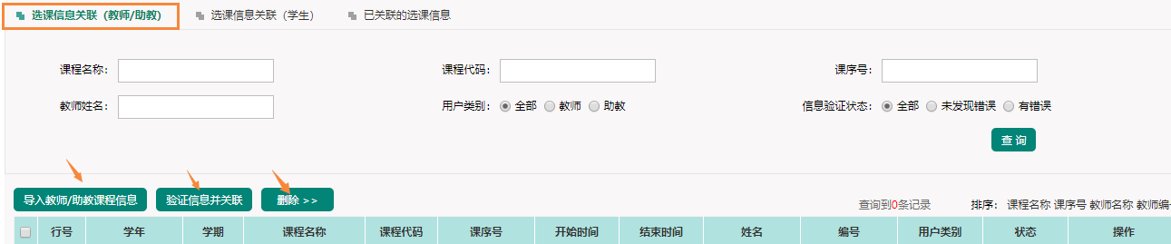

## 批量导入学生选课信息

操作路径：用户管理→课程信息和账号管理→导入选课信息→选课信息（学生→验证并关联。

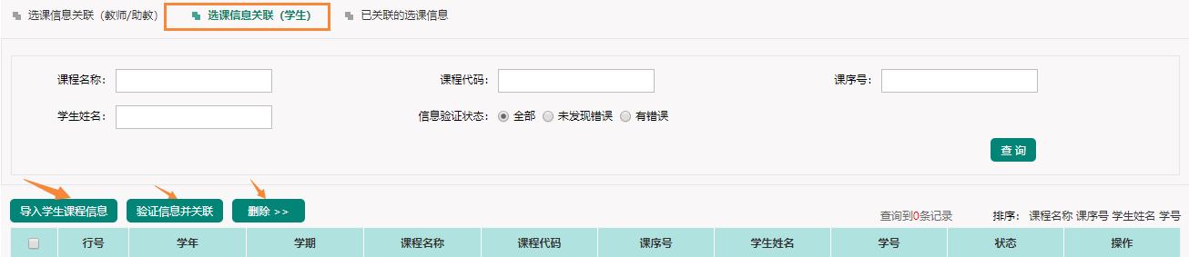

注意：验证并关联学生选课信息前，须验证并关联成功教师/助教选课信息。

## 已关联的选课信息

已关联的选课信息总表，包括批量导入的选课信息和教工认领的课程信息，并且此表内的信息实时更新。

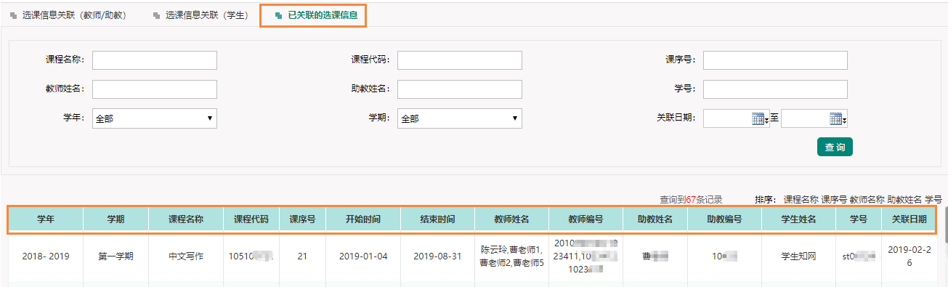

# 课程作业管理

* 课程列表（“”表示该课程有正在进行的作业）：

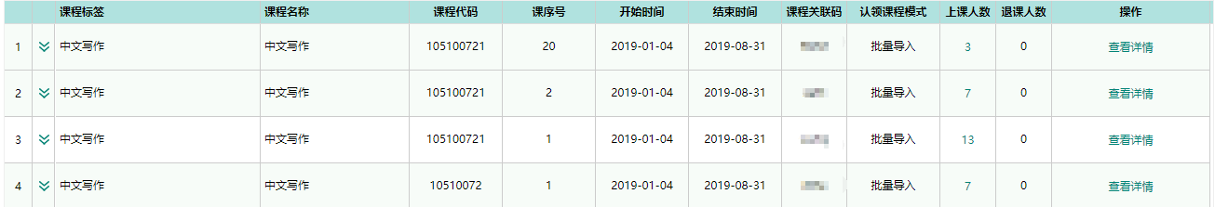

* 作业列表：点击课程列表，打开该课程的作业列表

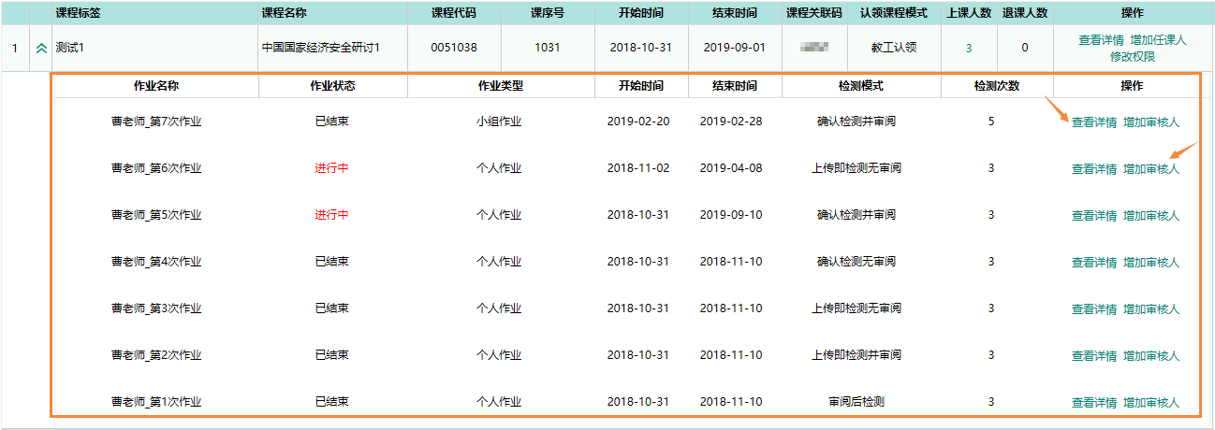

## 查看课程作业详情

* 查看课程详情

操作路径：课程作业-课程列表-查看详情。

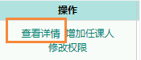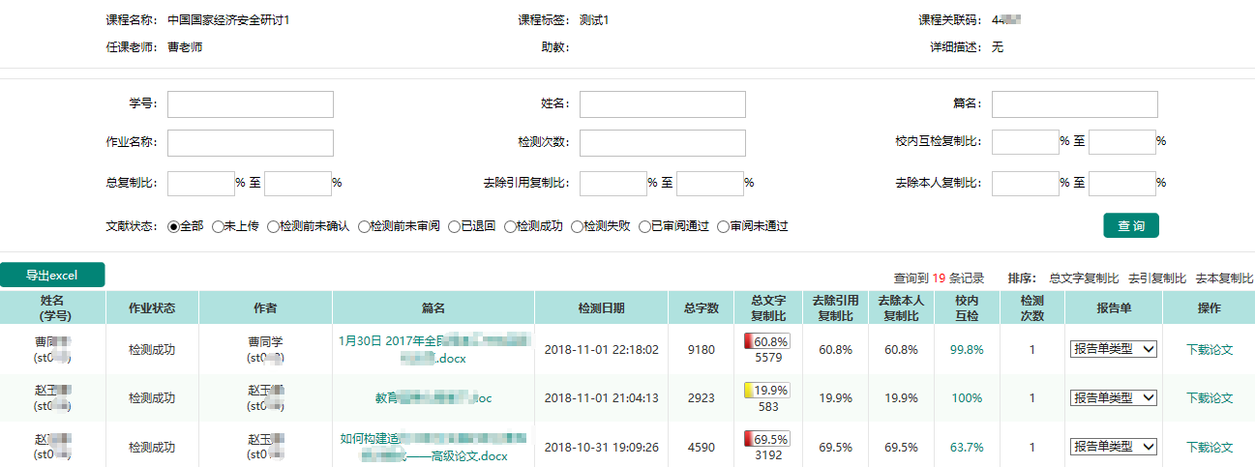

* 查看作业详情

操作路径：课程作业-作业列表-查看详情。

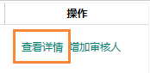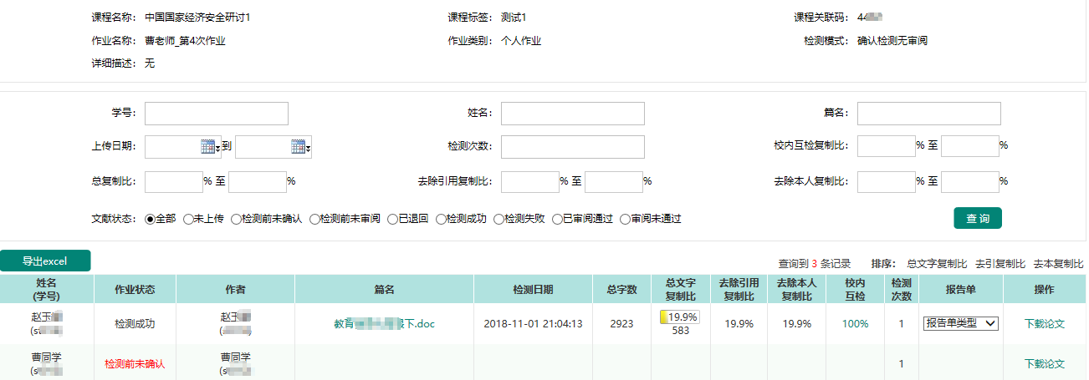

* 增加审核教师/助教

操作路径：课程作业-作业列表-增加审核人。

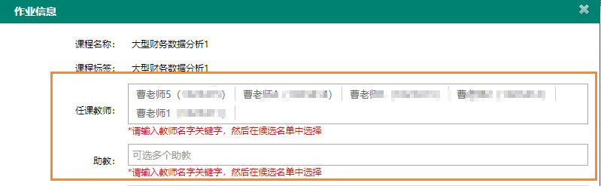

# 检测结果管理

范围为本院系学生的作业检测结果。

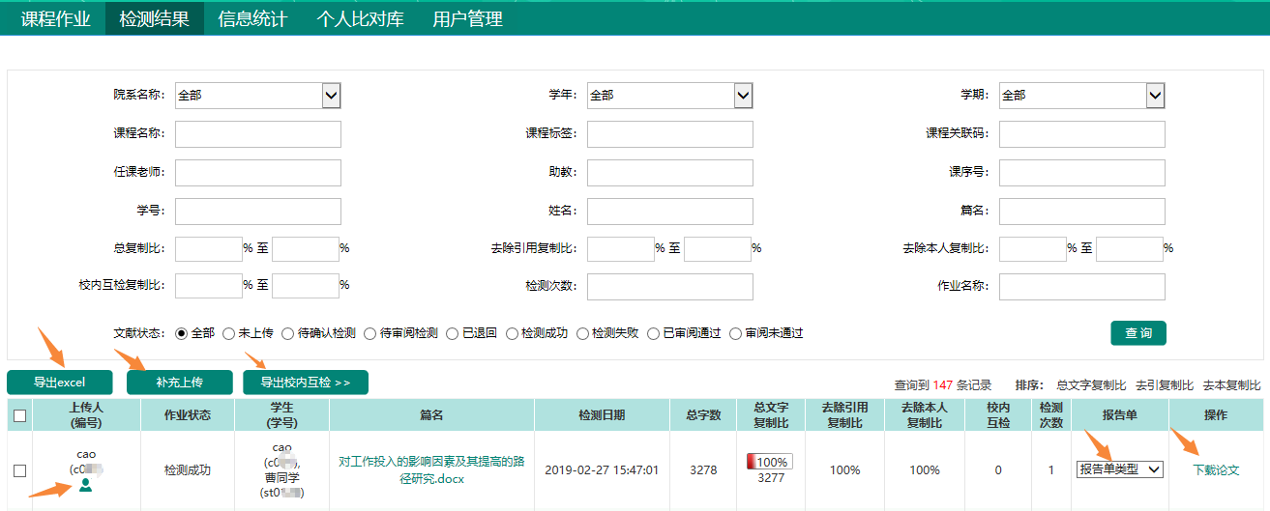

# 信息统计

统计范围为本院系。

